CM – Maths – Leçon – L’addition – Page 1

L’addition

Quand utiliser l’addition ?

Pour réunir, mettre ensemble  Léo et son frère Tim réunissent leurs économies pour pouvoir acheter un livre.  Léo a 6 € et Tim a 8 €.  Combien d’argent ont- ils à eux deux ?  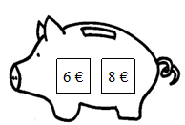  6 + 8 = 14  Ils ont 14 € à eux deux. | Pour ajouter  Nicolas avait 72 feutres. Sa mamie lui achète une pochette de 12 feutres.  Combien de feutres Nicolas a-t-il maintenant ?  72 + 12 = 84  Il a maintenant 84 feutres.
   | 
Je calcule une somme.

L’addition posée

Nombres entiers  J’aligne bien les chiffres : unités sous unités, dizaines sous dizaines… | Un nombre entier et un nombre décimal  J’aligne bien les chiffres : unités sous unités, dizaines sous dizaines…  Je n’oublie pas la virgule.  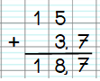 | Deux nombres décimaux  J’aligne bien les chiffres : unités sous unités, dizaines sous dizaines…  Je n’oublie pas la virgule.  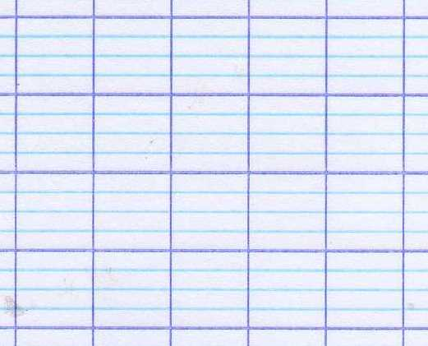  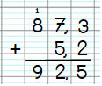  5,  2,  4  7  +  7  2  8,  1  85  5,  2,  4  7  +  7  2  8,  1  85  5,  2,  4  7  +  7  2  8,  1  85
  sans retenue | avec retenue
  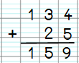 | 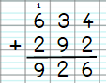

CM – Maths – Leçon – L’addition – Page 2

Les tables d’addition

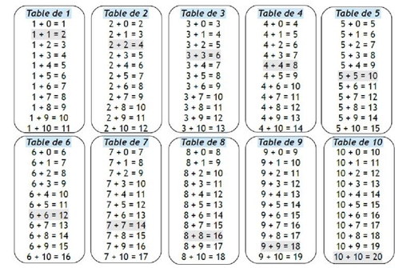

Au final, il y a 36 résultats à connaître. Tu dois les connaître dans les deux sens.

2 + 2 = 4
2 + 3 = 5 | 3 + 3 = 6
2 + 4 = 6 | 3 + 4 = 7 | 4 + 4 = 8
2 + 5 = 7 | 3 + 5 = 8 | 4 + 5 = 9 | 5 + 5 = 10
2 + 6 = 8 | 3 + 6 = 9 | 4 + 6 = 10 | 5 + 6 = 11 | 6 + 6 = 12
2 + 7 = 9 | 3 + 7 = 10 | 4 + 7 = 11 | 5 + 7 = 12 | 6 + 7 = 13 | 7 + 7 = 14
2 + 8 = 10 | 3 + 8 = 11 | 4 + 8 = 12 | 5 + 8 = 13 | 6 + 8 = 14 | 7 + 8 = 15 | 8 + 8 = 16
2 + 9 = 11 | 3 + 9 = 12 | 4 + 9 = 13 | 5 + 9 = 14 | 6 + 9 = 15 | 7 + 9 = 16 | 8 + 9 = 17 | 9 + 9 = 18

CM – Cahier d’essai – Addition posée

A poser et à effectuer

Nombres entiers | Nombres entiers | Nombres entiers et nombres décimaux | Nombres entiers et nombres décimaux
1* Sans retenues | 2* Avec retenues | 3** Avec retenues | 4*** Avec retenues
  a | 536 + 231
  b | 705 + 293
  c | 814 + 34
  d | 123 + 74
  e | 523 + 105
  a | 526 + 98
  b | 426 + 378
  c | 635 + 487
  d | 563 + 57
  e | 674 + 87
  a | 45,78 + 7,638
  b | 85 + 29,75
  c | 963,7 + 28,753
  d | 8,745 + 2,63
  e | 47,3 + 9,758
  a | 8 + 3,5 + 4,78
  b | 63,5 + 8,752 + 36
  c | 874 + 8,53 + 37,02
  d | 4,74 + 9,3 + 2,08
  e | 0,789 + 5,3 + 2,9

Nombres entiers | Nombres entiers | Nombres entiers et nombres décimaux | Nombres entiers et nombres décimaux
5* Sans retenues | 6* Avec retenues | 7** Avec retenues | 8*** Avec retenues
  a | 305 + 284
  b | 423 + 75
  c | 630 + 249
  d | 361 + 324
  e | 743 + 43
  a | 685 + 358
  b | 875 + 69
  c | 754 + 652
  d | 634 + 85
  e | 936 + 477
  a | 362,2 + 36,897
  b | 18 + 9,74
  c | 25,749 + 5,9
  d | 8,78 + 3,657
  e | 6,74 + 4,9
  a | 5,75 + 9 + 7,239
  b | 87 + 8,63 + 14,5
  c | 65,8 + 78,36 + 2,9
  d | 7,53 + 6,52 + 4,635
  e | 41,07 + 3,5 + 6,367

Nombres entiers | Nombres entiers | Nombres entiers et nombres décimaux | Nombres entiers et nombres décimaux
9* Sans retenues | 10* Avec retenues | 11** Avec retenues | 12*** Avec retenues
  a | 453 + 36
  b | 513 + 273
  c | 648 + 241
  d | 365 + 103
  e | 632 + 356
  a | 651 + 68
  b | 754 +365
  c | 732 + 365
  d | 876 +85
  e | 235 + 136
  a | 87,9 + 5,742
  b | 6,752 + 3,89
  c | 7,1 + 0,96
  d | 80,74 + 9,6
  e | 85 + 7,5
  a | 89,7 + 1,09 + 15,4
  b | 4,789 + 0,7 + 2,365
  c | 65,3 + 8,2 + 47
  d | 3,874 + 1,6 + 17,8
  e | 0,47 + 3,8 + 12,36

Nombres entiers | Nombres entiers | Nombres entiers et nombres décimaux | Nombres entiers et nombres décimaux
13* Sans retenues | 14* Avec retenues | 15** Avec retenues | 16*** Avec retenues
  a | 365 + 123
  b | 253 + 45
  c | 925 + 73
  d | 364 + 222
  e | 431 + 348
  a | 852 + 268
  b | 368 + 278
  c | 795 + 69
  d | 657 + 98
  e | 574 + 364
  a | 32,85 + 5,9
  b | 6,7 + 3,687
  c | 368,9 + 7,5
  d | 68,8 + 4,736
  e | 7,702 + 3,54
  a | 5,758 + 2,8 + 13,05
  b | 32,75 + 41,6 + 3,5
  c | 962 + 3,74 + 62,67
  d | 5,14 + 6,741 + 0,6
  e | 8,74 + 63,2 + 5,123

CM – Cahier de classe – Addition posée

1* - Pose et effectue :
652 + 37 =  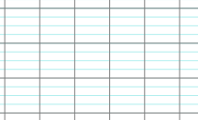 | 354 + 124 =

2** - Pose et effectue :
627 + 468 = | 536 + 87 =

3** - Pose et effectue :
54 + 7,83 = | 9,807 + 2,45 = | 86,7 + 15,63 =

CM - Evaluation de mathématiques – L’addition posée
Signature:

NA | PA | A | Nom : .......................................................... Prénom : .........................................................  Evaluation * aménagée ** ordinaire ...... / ..... / 20 . .
 |  |  | * Je pose et j’effectue une addition de nombres entiers sans retenues.
 |  |  | ** Je pose et j’effectue une addition de nombres entiers avec retenues.
 |  |  | ** Je pose et j’effectue une addition de nombres entiers et décimaux avec retenues.

1* - Pose et effectue :
451 + 236 | 524 + 43

2** - Pose et effectue :
459 + 86 | 438 + 357

3** - Pose et effectue :
32,85 + 5,9 | 8,78 + 3,657 | 18 + 9,74

Correction – Page 1

Nombres entiers | Nombres entiers | Nombres entiers et nombres décimaux | Nombres entiers et nombres décimaux
1* Sans retenues | 2* Avec retenues | 3** Avec retenues | 4**
  a | 767
  b | 998
  c | 848
  d | 197
  e | 628
  a | 624
  b | 804
  c | 1122
  d | 620
  e | 761
  a | 53,418
  b | 114,75
  c | 992,453
  d | 11,375
  e | 57,058
  a | 16,28
  b | 108,252
  c | 919,55
  d | 16,12
  e | 8,989

Nombres entiers | Nombres entiers | Nombres entiers et nombres décimaux | Nombres entiers et nombres décimaux
5* Sans retenues | 6* Avec retenues | 7* Avec retenues | 8**
  a | 589
  b | 498
  c | 879
  d | 685
  e | 786
  a | 1043
  b | 944
  c | 1406
  d | 719
  e | 1413
  a | 399,097
  b | 27,74
  c | 31,649
  d | 12,437
  e | 11,64
  a | 21,989
  b | 110,13
  c | 147,06
  d | 18,685
  e | 50,937

Nombres entiers | Nombres entiers | Nombres entiers et nombres décimaux | Nombres entiers et nombres décimaux
9* Sans retenues | 10* Avec retenues | 11* Avec retenues | 12** Avec retenues
  a | 489
  b | 786
  c | 889
  d | 468
  e | 988
  a | 719
  b | 1119
  c | 1097
  d | 961
  e | 371
  a | 93,642
  b | 10,642
  c | 8,06
  d | 90,34
  e | 92,5
  a | 106,19
  b | 7,854
  c | 120,5
  d | 23,274
  e | 16,63

Nombres entiers | Nombres entiers | Nombres entiers et nombres décimaux | Nombres entiers et nombres décimaux
13* Sans retenues | 14* Avec retenues | 15** Avec retenues | 16*** Avec retenues
  a | 488
  b | 298
  c | 998
  d | 586
  e | 779
  a | 1120
  b | 646
  c | 864
  d | 755
  e | 938
  a | 38,75
  b | 10,387
  c | 376,4
  d | 73,536
  e | 11,242
  a | 21,608
  b | 77,85
  c | 1028,41
  d | 12,481
  e | 77,063

Correction – Page 2

Cahier de classe

1* - Pose et effectue :
652 + 37 = 689 | 354 + 124 = 478

2** - Pose et effectue :
627 + 468 = 1 095 | 536 + 87 = 623

3** - Pose et effectue :
54 + 7,83 = 61,83 | 9,807 + 2,45 = 12,257 | 86,7 + 15,63 = 102,33

Evaluation

1* - Pose et effectue :

451 + 236 = 687 | 524 + 43 = 567

2** - Pose et effectue :

459 + 86 = 545 | 438 + 357 = 795

3** - Pose et effectue :

32,85 + 5,9 = 38,75 | 8,78 + 3,657 = 12,437 | 18 + 9,74 = 27,74

